Snabbcoaching

Syfte & kort beskrivning
Snabbcoaching är ett mycket användbart verktyg för att enkelt kunna coacha en person igenom ett problem de har på enbart 15 minuter. Syftet med snabbcoachingen är att hjälpa individen att komma fram till en lösning och tillvägagångssätt för att kunna ta sig vidare med problemet när de har kört fast.

När ska verktyget användas
Detta verktyg kan användas vid både stora och små problem. Problemen behöver inte heller vara arbetsrelaterade, utan kan lika gärna vara relaterade till privatlivet. Det innebär att så fort en person i din närhet har ett problem de tycker är för stort/komplext att tackla så kan ni tillsammans med denna mall ta er ann problemet med hjälp av snabbcoaching.

Steg-för-steg (så gör du)
- Be den coachade att beskriva problemet eller ämnet så konkret som möjligt och med relevant bakgrundsinformation.
- Be den coachade beskriva det ideala resultatet eller lösningen. Måla upp en så detaljerad bild som möjligt på hur saker kommer vara när man har löst problemet. Viktigt att ni inte löser självaste problemet här, utan i stället fokuserar på att notera alla bra idéer som kommer fram.
- Tillsammans med den coachade, lista alla svårigheter/hinder som ligger mellan punkt A och B. Sortera sedan problemen i tre grupper:
  - Hinder som ligger hos den coachade (Brist på förmåga/kunskap, låg motivation, attityd etc.)
  - Hinder hos andra (Kund som stressar på, ledningen stressad, osv.)
  - Hinder i situationen (Förutsättningar som har förändrats, ändrade leveranstider, osv).
- Gör en gemensam brainstorming för hur man tar sig förbi hindren. Viktigt att ni tillåter att alla idéer är välkomna i denna fas.
- Välj lösningsförslag och upprätta en handlingsplan.
Det är viktigt att ni är konkreta i handlingsplanen och bestämmer vem som ska göra vad, när detta ska vara gjort, och går igenom ifall stöd kommer behövas på någon av punkterna. En bild över hur denna process ser ut i praktiken kan ses nedan i Figur 1.
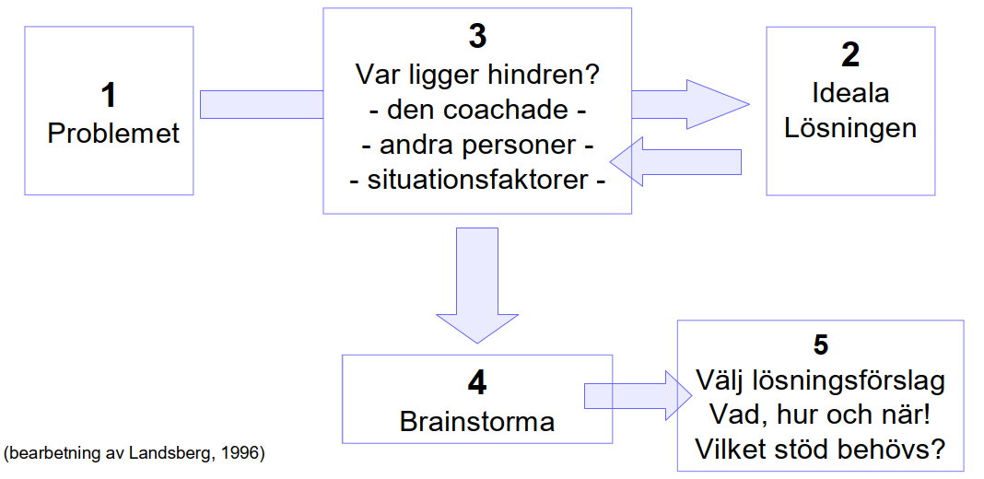
Figur 1: Illustrering av snabbcoachings-processen.

Tips för genomförande & fallgropar
- Var vaksam på tiden det tar att utföra varje punkt på listan. En typisk snabb-coaching behöver inte ta mer än max 15 minuter.
- Se till att ni lägger nog med tid på handlingsplanen så det verkligen blir enkelt att följa hur personen ska lösa problemet efter ni är färdig med coachningen.

